江苏省江阴中等专业学校
公开课教案
课题名称 | 锥孔的计算与加工 | 授课教师 | 王超
所属课程 | 数控车削技能训练 | 授课班级 | 22132
授课时间 | 2024年12月5日第3节课 | 授课时数 | 1课时
学情分析 | 本次课的授课对象是三年级数控专业学生。多数学生已具备一定的自主探究学习能力，能通过查阅资料、预习等方法初步了解内孔循环指令的用法以及外锥面的计算与加工。
教学目标 | 知识目标：熟练掌握孔类零件加工特点、工艺措施及编程方法。  技能目标：独立完成包含锥孔和直孔的加工。  情感目标：培养学生的工匠精神，注重细节，追求品质，提升职业素养。
教学重点 | 孔类零件的加工特点及工艺措施。
教学难点 | 锥孔加工的程序编写，尤其是锥度计算。
教学方法 | 讲授法：讲解内孔加工的相关理论知识，包括指令格式、参数、计算公式等。  演示法：通过数控车床的实际操作演示，让学生直观地了解 G71 指令在内孔加工中的应用。  实践操作：安排学生进行实际的编程和操作练习，巩固所学知识和技能。  讨论法：组织学生对编程过程中遇到的问题进行讨论，培养学生的合作精神和解决问题的能力。
特色创新 | 虚拟仿真技术、实时投屏
课后反思 | 通过本次课程，学生对数控车锥孔的计算与加工有了更深入理解。但教学中仍存在不足，如部分学生在复杂公式计算上吃力。后续需强化理论基础，优化教学方法，提升学生综合运用能力。
课堂教学过程
教学环节 | 教学内容 | 教师活动 | 学生活动 | 设计意图
任务准备（课前） | 学生分组，并完成以下任务：  1.利用泛雅平台学习内轮廓加工特点及工艺措施；  2.利用网络查询锥度计算方法。 | 引导反思 | 观看视频 | 培养学生自学的能力
任务引入 | 本任务加工如图6-10所示零件，毛坯尺寸为φ45mm×75mm,材料为45钢。需要在该零件内孔加工一段锥孔和一段直孔。  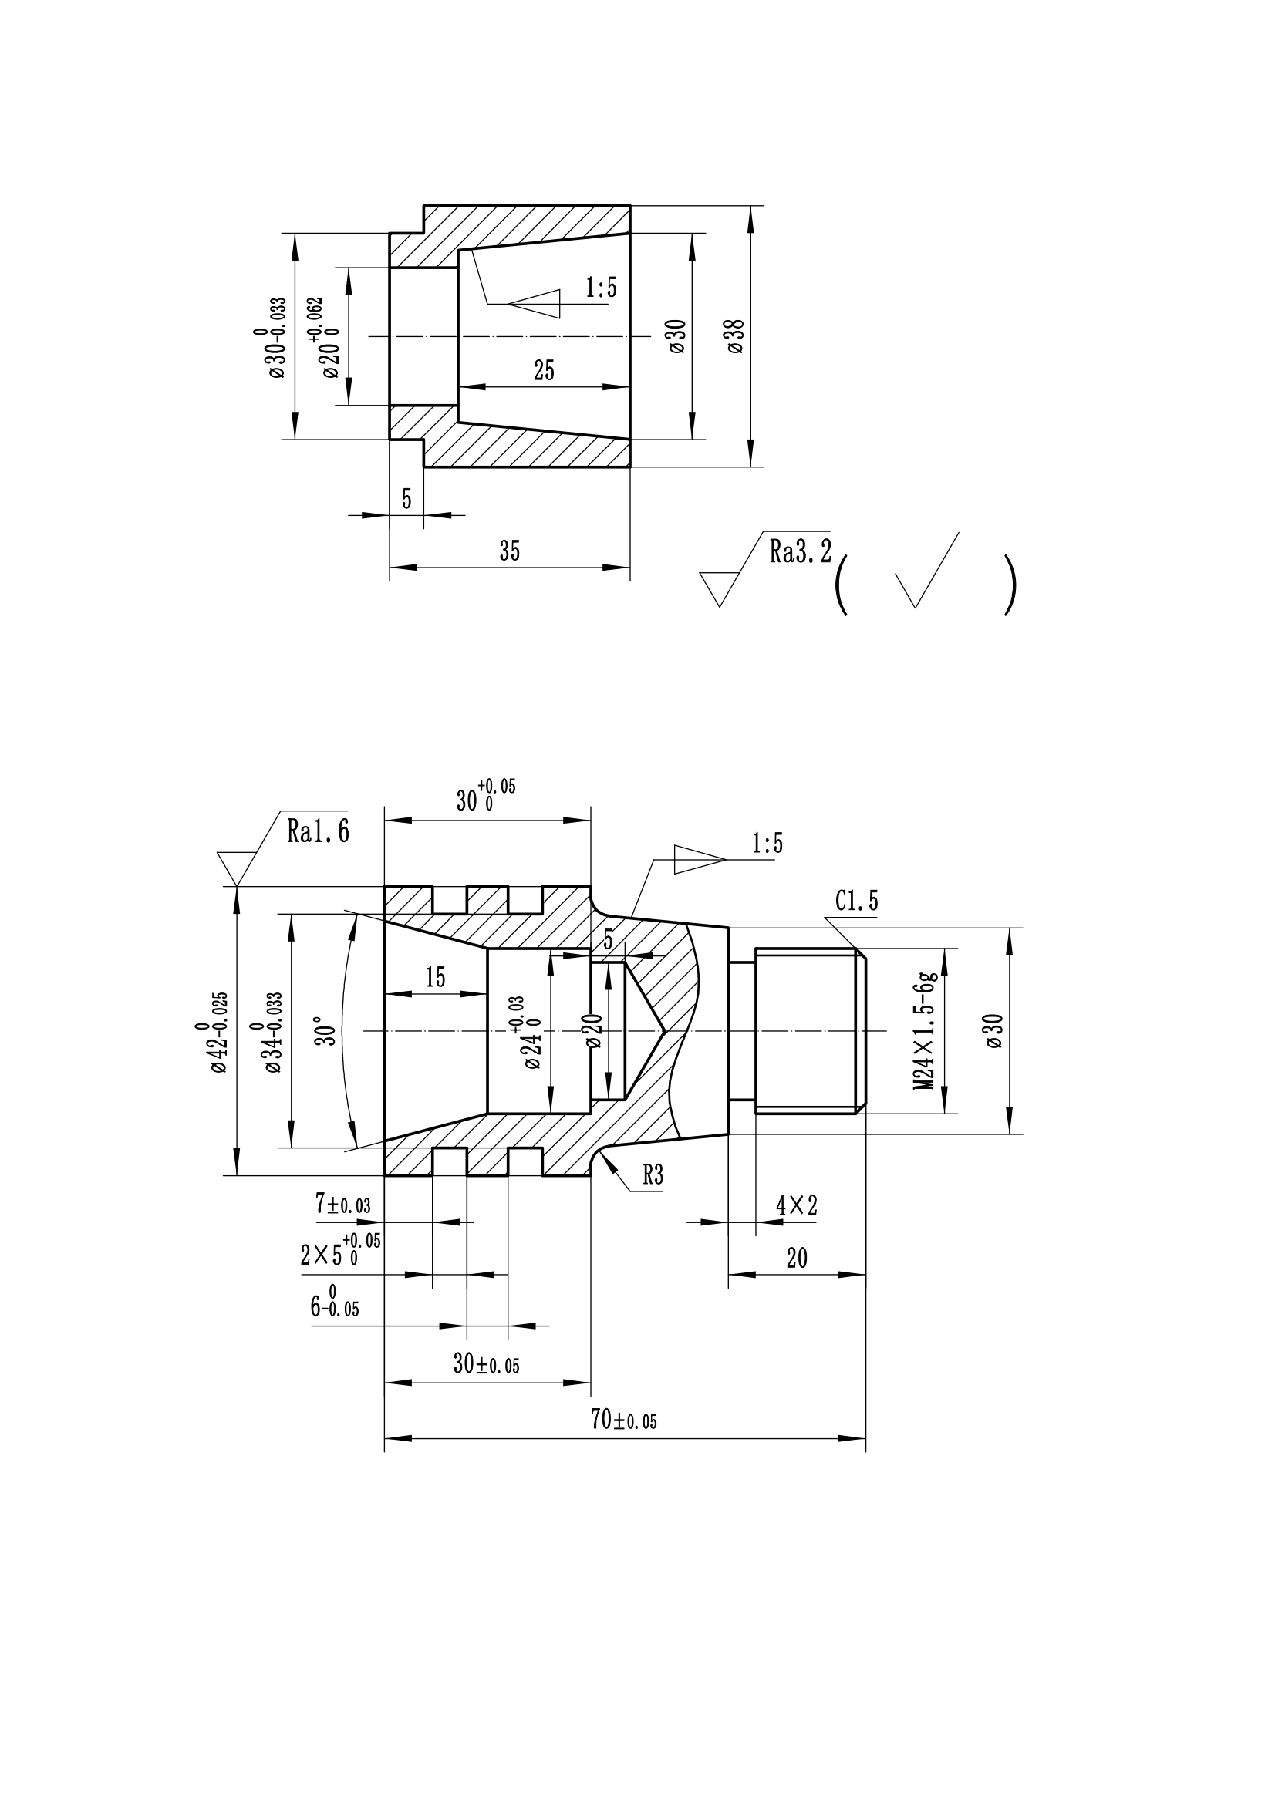  图6-10 轴套类零件加工图 | 提问 | 思考回答  学生根据预习情况填写学案 | 激发学生的学习兴趣与注重细节的职业素质。
知识链接 | 1.孔类零件加工特点及工艺措施  （1）加工特点：①刀具刚性受限②排屑困难③观察与测量不便  （2）工艺措施：①刀具选择与装夹②切削参数优化③冷却与排屑④编程与工艺路线规划  2.编程实例  加工如图6- 11所示零件，已钻出φ 18 mm通孔，试编写孔加工程序。  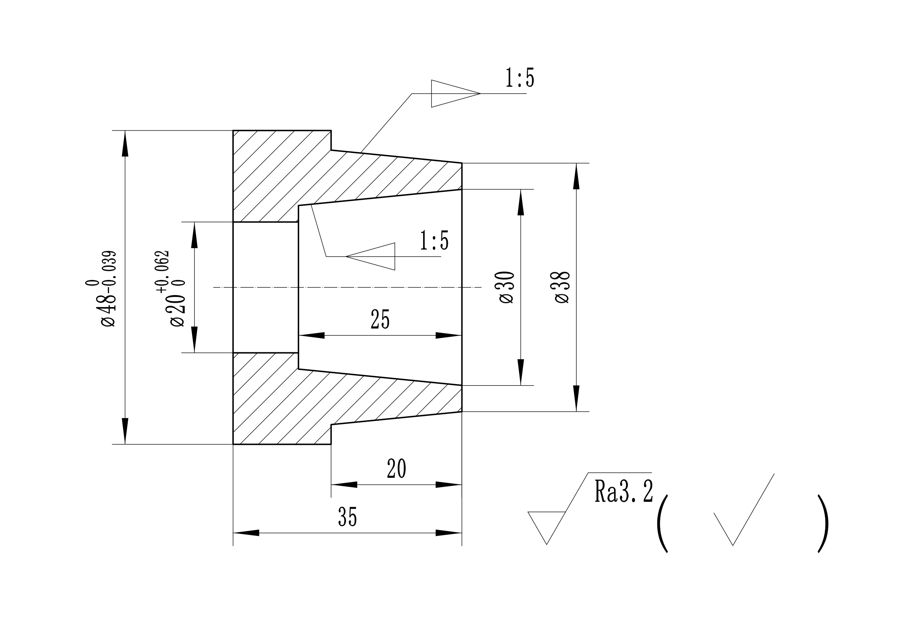  图6-11 内孔加工实例  提示：锥度计算公式(D-d)/L=1/5  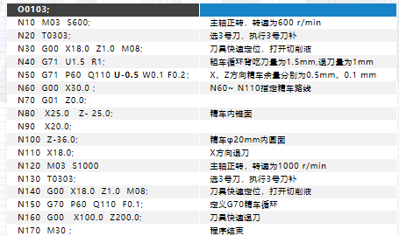  编写内孔程序 | PPT展示  讲授新知启发引导  引导思考 | 观察分析小组讨论 | 培养学生加工工艺的能力
任务  实施 | 1.制定加工工艺  ①零件图工艺分析  ②锥体大径计算  正切函数 tanθ=a/b  角θ的对边与邻边的比值  ③确定刀具  - 编制内孔加工程序  3.工件加工  将程序输入机床数控系统，校验无误后对刀设置刀具偏置参数，加工出合格的零件。 | 图片讲解演示提问  巡回指导 | 分组交流  自主探究  观看思考  回答问题  练习展示  分享交流 | 提升学生数控加工工艺分析和实践操作能力
任务  小结 | - 孔类零件加工特点及工艺措施。  - 锥度计算公式。 | 总结 |  | 提高分析问题、解决问题的能力
任务  拓展 | 孔类零件加工质量分析  ①内孔尺寸精度差  ②内孔表面粗糙度差 |  |  | 巩固  提升

